***Чашникскийрайонный***

***исполнительный комитет***

***Государственное учреждение***

***«Территориальный центрсоциального обслуживания населения***

***Чашникского района»***

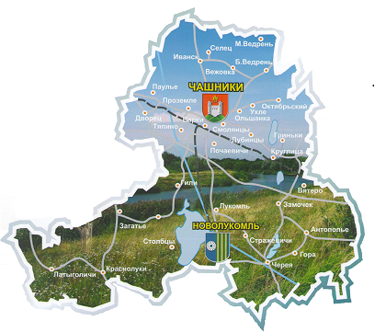

***Путеводитель***

***по городу Чашники и***

***городу Новолукомлю***

***для лиц с инвалидностью***

2023

***Информация о Чашникском районе***

Чашникский район расположен на юге Витебской области, его площадь составляет 1,5 тысяч квадратных километров.

Граничит с Лепельским, Бешенковичским, Сенненским, Толочинским районами Витебской области, Крупским и Борисовским районами Минской области.

В состав района входят города Чашники и Новолукомль,

202 населенных пункта, 7 сельских и городской Совет депутатов.

Административный центр город Чашники, расположен на расстоянии 87 километров от областного центра и в 180 километрах от столицы Республики города Минска, в 3-х километрах от железной дороги Орша-Лепель.

Численность населения района составляет около на 01.01.2024 26433 тысячи человек, из них почти 19577 тысячи проживает в городах и 6856 тысяч – в сельской местности.

Первое упоминание о Чашниках относится к 1504 году.

На территории современного района располагались древнейшие государственные образования славян: Лукомльское и Черейское княжества.

Наши знаменитые земляки:

Василий Тяпинский - продолжатель культурно-просветительных традиций Франциска Скорины,

известный французский прозаик и поэт-символист Оскар Милош,

поэты Янка Журба, Геннадий Пашков,

писатели Григорий Релес, Алесь Шашков.

В Чашниках родился отец Нобелевского лауреата Жореса Алферова.

На территории района имеются 40 археологических памятников. Наиболее ценным из них является Троицкая церковь, памятник архитектуры позднего барокко XV века.

Общая площадь земельных ресурсов района составляет 73 тысячи гектар, из них: 53 тысячи занимают сельскохозяйственные угодья, используемые для выращивания зерновых культур, рапса, картофеля, других овощей, а также заготовки кормов для животноводства. В районе имеется более трех десятковмолочных ферм, комплексы по производству молока и откорму крупного рогатого скота, свиноводческий комплекс.

Одна третья часть района или 48 тысяч гектар территории покрыта лесами.

Из полезных ископаемых имеется: торф, песок, песчано-гравийный материал, глина.

Разведанные запасы месторождения глин «Лукомль-1» составляют более 68 миллионов кубометров.

Имеются запасы торфа на месторождении «Гуринское» и «Луг-Ухлё». Перспективным для инвестирования в добычу торфа является «болото в пойме реки Эсса».

Водные ресурсы достаточны для удовлетворения современных и перспективных потребностей в воде.

С юга на север на территории района протекает река Лукомка, а с запада на север – река Улла.

В районе 70 озер, среди них - одно из крупнейших в Беларуси водных объектов – Лукомльское озеро, площадь которого более 36 квадратных километров.

На живописном побережье озера расположен оздоровительный комплекс «Сосновый бор».

К услугам гостей в районе 3 гостиницы, Дом охотника и рыбака, агроусадебы.

Разработано 18 туристических маршрутов.

Физкультурно-оздоровительнуюи спортивную работу проводят Дворец спорта энергетиков, детско-юношеская спортивная школа, физкультурно-оздоровительный комплекс «Скина».

Развитию творческих способностей способствует работа 35 культурно-просветительских объектов.

Медицинские учреждения регулярно оснащаются современным оборудованием, в работе внедряются новейшие медицинские технологии.

Учащиеся школ района ежегодно становятся призерами областных и республиканских олимпиад, более половины выпускников поступают в высшие учебные заведения.

Торговая сеть района представлена более чем двумя сотнями розничных торговых предприятий. Большинство объектов негосударственной формы собственности.

Автомобильные дороги с твердым покрытием связывают города и сельские населенные пункты.

Чашникский район – один из крупнейших экономически развитых регионов Витебской области.

Города Новолукомль и Чашники имеют достаточный потенциал квалифицированных рабочих, с высоким уровнем образования.

Функционируют более 450 организаций, из которых 40 процентов являются малыми предприятиями.

В районе расположены:

Филиал «Лукомльская ГРЭС»Витебского республиканского унитарного предприятия электроэнергетики «Витебскэнерго» - крупнейшая электростанция Республики Беларусь;

Филиал «Бумажная фабрика «Красная Звезда» ОАО «Светлогорский ЦКК»- старейшее предприятие района, построенное в 1886 году;

Открытое акционерное общество «Завод керамзитового гравия г.Новолукомль» - одно из крупнейших предприятий-производителей керамзита в Европе;

Открытое акционерное общество «Чистый исток 1872», история которого начинается в девятнадцатом веке;

Открытое акционерное общество «Завод Этон» - производитель энергосберегающего и сантехнического оборудования;

Филиал Новолукомльский хлебозавод открытого акционерного общества «Витебскхлебпром»;

Открытое акционерное общество «Чашникиспецодежда»;

Общество с ограниченной ответственностью «ПортМан».

Ежегодно осваиваются новые регионы такие как: Азербайджан, Армения, Таджикистан, Грузия, Молдова, Туркменистан, Узбекистан, а также Австрия, Турция Оман, Венгрия, Румыния, Соединенное Королевство Великобритания. Экспортные поставки товаров производятся более чем в 20 стран мира. На экспорт поставляются:керамзит и керамзитобетонные изделия, дверные блоки, энергосберегающее и сантехническое оборудование, электродвигатели,спирт ректификат, бумага, картон, таракартонная, металлические изделия и конструкции,грибы и другая дикорастущая продукция.

***Уважаемые жители Чашникского района!***

Есть общепринятое заблуждение, что доступная среда создается только для инвалидов-колясочников. Но они - это только часть населения, которому наличие доступной среды позволит свободно передвигаться по городу и посещать магазины, учреждения и другие объекты инфраструктуры. К этой же категории относятся, согласно законодательству, временно нетрудоспособные, пешеходы с детскими колясками, беременные женщины, инвалиды по зрению, люди преклонного возраста и дети, мобильность и координация движения которых ограничены вследствие возрастных особенностей. Для всех них наличие доступной среды является фактором, существенно влияющим на качество жизни.

Содержание

|  |  |
| --- | --- |
| Информация о Чашникском районе | 2 |
| Условные обозначения………………………………….. | 7 |
| Исполнительные комитеты… | 8 |
| Юридические услуги……………………………………. | 9 |
| Социальное обслуживание……………………………… | 10 |
| Связь……………………………………………………… | 12 |
| Жилищно-коммунальные услуги………………………. | 12 |
| Здравоохранение………………………………................ | 13 |
| Аптеки…………………………………………................. | 14 |
| Образование:.……………………………..………………. |  |
| Школы…………………………………………................. | 15 |
| Детская школа искусств……………………………….. | 16 |
| Центры…………………………………………................ | 18 |
| Торговля: |  |
| Рестораны……………………………….. | 18 |
| Культура, отдых, досуг, развлечения………………….. | 19 |
| Банки……………………………………………………... | 20 |
| Дворец бракосочетания…………………………………. | 20 |
| Учреждение «Редакция газеты «Чырвоны прамень» | 21 |

Условные обозначения

- пандус

 - парковка

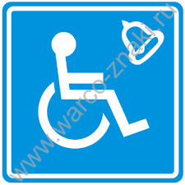 - звонок

 - туалет

- крутой подъем

 - лифт

**ИСПОЛНИТЕЛЬНЫЕ КОМИТЕТЫ**

* **Чашникский районный исполнительный комитет**

**Адрес:**г.Чашники, ул.Советская, д.44

**Телефон:**(+375 2133) 35182

**Режим работы:** с 08:00 до 17:00, обед с 13:00 до 14:00;

**Выходной: суббота, воскресенье**

|  |  |  |
| --- | --- | --- |
| **Картинки по запросу условные обозначения для инвалидов-колясочниковhttp://pointrentacar.cz/images/arendaavtoinv.jpg**Картинки по запросу доступность для инвалидов-колясочниковhttp://mosplakat.ru/_bl/0/s05983251.jpg | **Пониженный бортовой камень до «0»** |  |

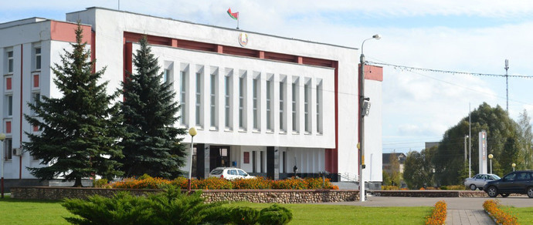

* **Новолукомльский городской исполнительный комитет**

**Адрес:** г.Новолукомль, ул.Энергетиков, д.15

**Телефон:**(+375 2133) 67715

**Режим работы:** с 08:00 до 17:00, обед с 13:00 до 14:00;

**Выходной: суббота, воскресенье**

|  |  |  |
| --- | --- | --- |
| **http://go4.imgsmail.ru/imgpreview?key=6ce2577a86d2eff1&mb=imgdb_preview_475Картинки по запросу доступность для инвалидов-колясочников**Картинки по запросу условные обозначения для инвалидов-колясочников**http://pointrentacar.cz/images/arendaavtoinv.jpg** | **Пониженный бортовой камень до «0»** |  |

**СФЕРА УСЛУГ**

**Юридические услуги**

* **Нотариальные конторы**

**Адрес:** г. Чашники, ул. Советская, д.20

**Телефоны для предварительной записи:**(+3752133) 60497

**Режим работы**: вторник, среда, пятница с 08:00 до 17:00;

четверг с 08:00до 19:00;

суббота с 08:00 до 15:00.

**Выходной**: воскресенье, понедельник.Перерывы по графику

|  |  |  |
| --- | --- | --- |
| **Картинки по запросу условные обозначения для инвалидов-колясочников** | **Пониженный бортовой камень до «0»** |  |

* **Адрес:**г.Новолукомль, ул.Энергетиков, д.15

**Телефон для предварительной записи:**(+375 233) 69464, 34554

**Режим работы**: вторник-пятница с 8:00 до 17:00;

суббота с 08:00 до 14:00; обед с 12:00 до 12:30

**Выходной**: воскресенье, понедельник

#### Представительство Белорусского РУСП «Белгосстрах» по Чашникскому району

**Адрес:**г.Чашники, ул.Космонавтов, д.23

**Телефон:**(+375 2133) 60540

**Режим работы:** с 08:00 до 17:00, обед с 13:00 до 14:00;

**Выходной: суббота, воскресенье**

|  |  |  |
| --- | --- | --- |
| **Картинки по запросу условные обозначения для инвалидов-колясочниковhttp://pointrentacar.cz/images/arendaavtoinv.jpg** | **Пониженный бортовой камень до «0»** |  |

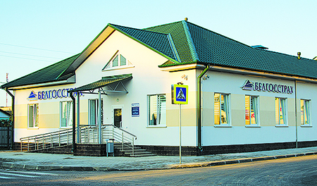

**СОЦИАЛЬНОЕ ОБСЛУЖИВАНИЕ**

* **Управление по труду, занятости и социальной защите Чашникского райисполкома**

**Юридический адрес:г.Чашники, ул.Советская, д.32**

**Телефон:**(+375 2133) **34729**

**Режим работы: понедельник-пятница с 08:00 до 17:00;**

**обедс 13:00 до 14:00;**

**Выходной: суббота, воскресенье**

|  |  |  |
| --- | --- | --- |
| **Картинки по запросу доступность для инвалидов-колясочников**Картинки по запросу условные обозначения для инвалидов-колясочниковhttp://mosplakat.ru/_bl/0/s05983251.jpg | **Пониженный бортовой камень до «0»** |  |

* **Государственное учреждение «Территориальный центр социального обслуживания населения Чашникского района»**

**Юридический адрес:г.Чашники, ул.Советская, д.32**

**Телефон:**(+375 2133) **34746**

**Режим работы: понедельник-пятница с 08:00 до 17:00;**

**обед с 13:00 до 14:00;**

**Выходной: суббота, воскресенье**

|  |  |  |
| --- | --- | --- |
| **Картинки по запросу доступность для инвалидов-колясочников**http://mosplakat.ru/_bl/0/s05983251.jpgКартинки по запросу условные обозначения для инвалидов-колясочников | **Пониженный бортовой камень до «0»** |  |

* **Отделение дневного пребывания для инвалидов**

**Адрес:**г.Чашники, ул.Октябрьская, д.18

**Телефон:**(+3752133) 62250 (заведующий)

**Режим работы: понедельник-пятница с 07:45 до 17:30,**

**обед с 13:00 до 14:00;**

**Выходной: суббота, воскресенье**

|  |  |  |
| --- | --- | --- |
| **Картинки по запросу условные обозначения для инвалидов-колясочниковhttp://mosplakat.ru/_bl/0/s05983251.jpghttp://pointrentacar.cz/images/arendaavtoinv.jpgКартинки по запросу доступность для инвалидов-колясочников** | **Пониженный бортовой камень до «0»** |  |

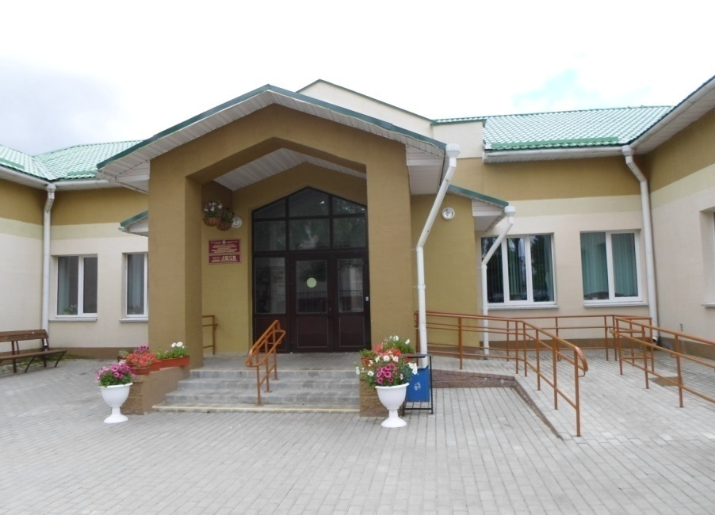

* **Филиал государственного учреждения «Территориальный центр социального обслуживания населения Чашникского района»**

**Адрес:г.Новолукомль, Лукомльское шоссе, 12**

**Телефон:**(+375 2133) **33520 (заведующий)**

**Режим работы: понедельник-пятница с 08:00 до 17:00;**

**обед с 13:00 до 14:00;**

**Выходной: суббота, воскресенье**

|  |  |  |
| --- | --- | --- |
| **Картинки по запросу условные обозначения для инвалидов-колясочников** | **Пониженный бортовой камень до «0»** |  |

* **Отделение социальной адаптации и реабилитации**

**Адрес:г.Новолукомль, ул.Набережная, д. 11а-2**

**Телефон:**(+375 2133)  **62250 (заведующий)**

**Режим работы: понедельник-пятница с 08:00 до 17:00;**

**обед с 13:00 до 14:00;**

**Выходной: суббота, воскресенье**

|  |  |  |
| --- | --- | --- |
| **Картинки по запросу условные обозначения для инвалидов-колясочниковhttp://mosplakat.ru/_bl/0/s05983251.jpghttp://pointrentacar.cz/images/arendaavtoinv.jpgКартинки по запросу доступность для инвалидов-колясочников** | **Пониженный бортовой камень до «0»** |  |

**СВЯЗЬ**

* **Чашникский районный узел почтовой связи**

**Адрес: г.Чашники, ул.Ленинская, д.7**

**Телефон:**(+375 2133) **41350**

**Режим работы: понедельник-пятница с 09:00 до 15:45;**

**суббота с 09:00 до 15:45;**

**Выходной: воскресенье**

|  |  |  |
| --- | --- | --- |
| **Картинки по запросу условные обозначения для инвалидов-колясочников**http://pointrentacar.cz/images/arendaavtoinv.jpgКартинки по запросу доступность для инвалидов-колясочников | **Пониженный бортовой камень до «0»** |  |

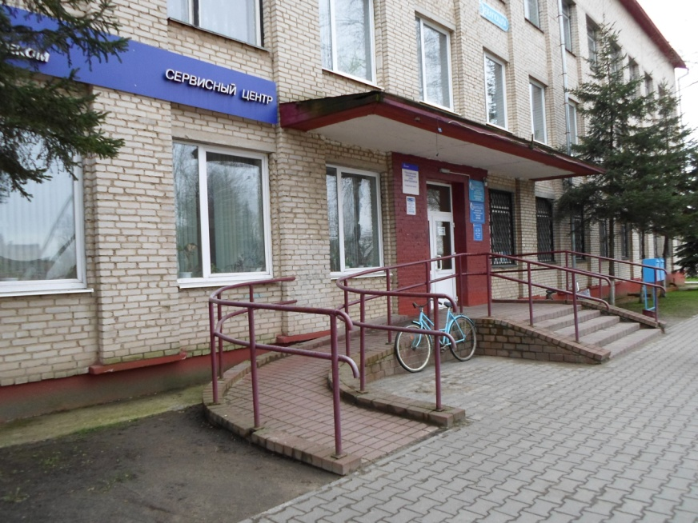

* **Белтелеком**

**Адрес: г.Чашники, ул.Ленинская, д.7**

**Телефон:**(+375 2133) **60224**

**Режим работы: понедельник, среда, пятница с 13:00 до 18:00;**

**Четверг, пятница с 9.00-14.00;**

**Выходной: суббота, воскресенье**

|  |  |  |
| --- | --- | --- |
| **Картинки по запросу условные обозначения для инвалидов-колясочниковhttp://pointrentacar.cz/images/arendaavtoinv.jpg**Картинки по запросу доступность для инвалидов-колясочников | **Пониженный бортовой камень до «0»** |  |

**ЖИЛИЩНО-КОММУНАЛЬНЫЕ УСЛУГИ**

* **Унитарное предприятие «Жилищно-коммунальное хозяйство» г.Чашники Чашникского района**

**Адрес: г.Чашники, ул.Советская, д.59**

**Диспетчерг.Чашникител.** (+375 2133) **60936**

|  |  |  |
| --- | --- | --- |
| **Картинки по запросу условные обозначения для инвалидов-колясочников** | **Пониженный бортовой камень до «0»** |  |

* **Унитарное Новолукомльское предприятие жилищно-коммунального хозяйства «Коммунальник»**

**Адрес:**г.Новолукомль, ул.Коммунальная, д.3

**Диспетчер: тел.**(+375 2133) **60953**

|  |  |  |
| --- | --- | --- |
| **Картинки по запросу условные обозначения для инвалидов-колясочников** | **Пониженный бортовой камень до «0»** |  |

* **Расчетный центрг.Чашники**

**Адрес:г.Чашники, ул.Советская, д.59 каб, № 1, 3**

**Телефон:**(+375 2133)  60846

**Режим работыкаб. №1:** понедельник-пятница с 08:00 до 17:00; обед с 12:00 до 13:00;

**Выходной: суббота, воскресенье**

**Режим работыкаб. №3:** вторник - суббота с 08:00 до 17:00;

обед с 13:00 до 14:00;

**Выходной: воскресенье, понедельник**

|  |  |  |
| --- | --- | --- |
| **Картинки по запросу условные обозначения для инвалидов-колясочников** | **Пониженный бортовой камень до «0»** |  |

* **Расчетный центр г.Новолукомль**

**Адрес:**г.Новолукомль, ул.Коммунальная, д.3, каб. № 15

**Телефон:**(+375 2133) 68856

**Режим работы:** понедельник-суббота с 08:00-17:00;

обед с 13:00 до 14:00;

**Выходной: воскресенье**

|  |  |  |
| --- | --- | --- |
| **Картинки по запросу условные обозначения для инвалидов-колясочников** | **Пониженный бортовой камень до «0»** |  |

**ЗДРАВООХРАНЕНИЕ**

* **Учреждение здравоохранения «Новолукомльская центральная районная больница»**

**Адрес**: г.Новолукомль, ул.Энергетиков, д.17

**Телефон:** (+3752133) 33161 (приемная главного врача)

|  |  |  |
| --- | --- | --- |
| **Картинки по запросу условные обозначения для инвалидов-колясочниковhttp://pointrentacar.cz/images/arendaavtoinv.jpgКартинки по запросу доступность для инвалидов-колясочниковhttp://mosplakat.ru/_bl/0/s05983251.jpg** | **Пониженный бортовой камень до «0»** |  |

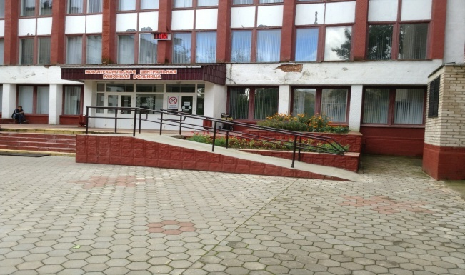

* **Поликлиника**

**Адрес**: г.Новолукомль, ул.Энергетиков, д.17

**Телефон:** (+3752133) 32997 (регистратура)

|  |  |  |
| --- | --- | --- |
| **Картинки по запросу условные обозначения для инвалидов-колясочниковhttp://pointrentacar.cz/images/arendaavtoinv.jpgКартинки по запросу доступность для инвалидов-колясочниковhttp://mosplakat.ru/_bl/0/s05983251.jpg** | **Пониженный бортовой камень до «0»** |  |

* **Чашникская больница**

**Адрес:**г.Чашники, ул.Советская, д.58

**Телефоны:** (+375 2133)  31139 (регистратура)

|  |  |  |
| --- | --- | --- |
| **Картинки по запросу условные обозначения для инвалидов-колясочниковКартинки по запросу доступность для инвалидов-колясочниковhttp://mosplakat.ru/_bl/0/s05983251.jpg** | **Пониженный бортовой камень до «0»** |  |

* **Новозарянская больница сестринского ухода**

**Адрес:**аг.Новая Заря, ул.Солнечная, д.21

**Телефон:**(+375 2133) 26462

|  |  |  |
| --- | --- | --- |
| **Картинки по запросу условные обозначения для инвалидов-колясочниковhttp://mosplakat.ru/_bl/0/s05983251.jpg** | **Пониженный бортовой камень до «0»** |  |

**АПТЕКИ**

* **Витебское УП Фармация центральная Аптека № 27**

**Адрес:**г.Чашники, ул.Советская, д.35

**Телефон:** (+375 2133) 34748

**Режим работы:**понедельник – пятница с 08:00 до 19:00;

суббота с 09:00 до 17:00; воскресенье с 08:00 до 16:00

|  |  |  |
| --- | --- | --- |
| **Картинки по запросу условные обозначения для инвалидов-колясочниковhttp://www.istok-audio.com/upload/medialibrary/725/inv07_max.jpg** | **Пониженный бортовой камень до «0»** |  |

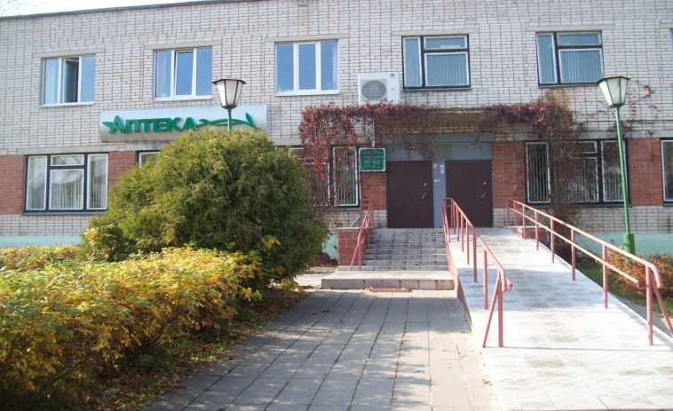

* **Витебское УП Фармация Аптека № 149**

**Адрес:**г.Новолукомль, ул.Набережная, д.11а

**Телефон:**(+375 2133) 69936

**Режим работы:** понедельник – пятница с 08:00 до 19:00;

суббота – воскресенье, праздничные дни с 09:00 до 17:00

|  |  |  |
| --- | --- | --- |
|  | **Пониженный бортовой камень до «0»** |  |

**ОБРАЗОВАНИЕ**

**Школы**

* **Государственное учреждение образования «Чашникская гимназия»**

**Адрес:**г.Чашники, ул.Ленинская, д.8

**Телефон:** (+375 2133) 61897

|  |  |  |  |
| --- | --- | --- | --- |
| **Картинки по запросу условные обозначения для инвалидов-колясочников** | **Пониженный бортовой камень до «0»** |  |  |

* **Государственное учреждение образования «Средняя школа №1г.Чашники»**

**Адрес:**г.Чашники, ул.Советская, д.7

**Телефон:** (+375 2133) 61470

|  |  |  |  |
| --- | --- | --- | --- |
| **Картинки по запросу условные обозначения для инвалидов-колясочниковhttp://mosplakat.ru/_bl/0/s05983251.jpg** | **Пониженный бортовой камень до «0»** |  |  |

* **Государственное учреждение образования «Средняя школа №4 г.Чашники»**

**Адрес:**г.Чашники, пер.Строительный, д.5

**Телефон:** (+375 2133) 61497

|  |  |  |
| --- | --- | --- |
| **Картинки по запросу условные обозначения для инвалидов-колясочниковhttp://mosplakat.ru/_bl/0/s05983251.jpg**Картинки по запросу доступность для инвалидов-колясочников | **Пониженный бортовой камень до «0»** |  |

* **Государственное учреждение образования «Базовая школа г.Чашники»**

**Адрес:**г.Чашники, ул.Гагарина, д.27

**Телефон:** (+375 2133) 63237

|  |  |  |
| --- | --- | --- |
| **Картинки по запросу условные обозначения для инвалидов-колясочников** | **Пониженный бортовой камень до «0»** |  |

* **Государственное учреждение образования «Средняя школа №1 г.Новолукомль»**

**Адрес:**г.Новолукомль, бул.Озмителя, д.4

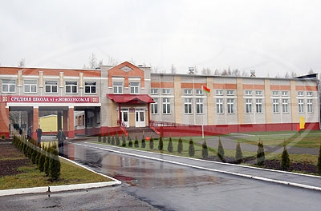**Телефон:** (+375 2133) 67699

|  |  |  |
| --- | --- | --- |
| **Картинки по запросу условные обозначения для инвалидов-колясочников** | **Пониженный бортовой камень до «0»** |  |

* **Государственное учреждение образования «Средняя школа №2 г.Новолукомль»**

**Адрес:**г.Новолукомль, ул.Панчука, д.3

**Телефон:** (+375 2133) 67690

|  |  |  |
| --- | --- | --- |
| **Картинки по запросу условные обозначения для инвалидов-колясочников** | **Пониженный бортовой камень до «0»** |  |

**Детские школы искусств**

* **Государственное учреждение образования «Чашникская детская школа искусств»**

**Адрес:**г.Чашники, пл.Свободы, д.19

**Телефон:** (+375 2133) 60781

|  |  |  |
| --- | --- | --- |
| **Картинки по запросу условные обозначения для инвалидов-колясочниковhttp://mosplakat.ru/_bl/0/s05983251.jpg** | **Пониженный бортовой камень до «0»** |  |

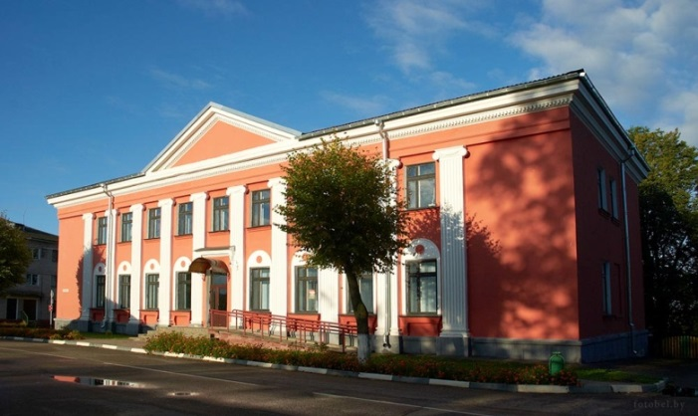

* **Государственное учреждение образования «Новолукомльская детская школаискусств»**

**Адрес:** г.Новолукомль, ул.Набережная, д.13

**Телефон:** (+375 2133) 56730

|  |  |  |
| --- | --- | --- |
| **Картинки по запросу условные обозначения для инвалидов-колясочников** | **Пониженный бортовой камень до «0»** |  |

**ЦЕНТРЫ**

**Государственное учреждение дополнительного образования «Чашникский районный центр детей и молодежи»**

**Адрес:** г.Чашники, пер.Молодёжный, д.3

**Телефон:** (+375 2133) 61411

|  |  |  |
| --- | --- | --- |
|  | **Пониженный бортовой камень до «0»** |  |

* **Государственное учреждение специального образования «Чашникский районный центр коррекционно-развивающего обучения и реабилитации»**

**Адрес:**г.Чашники, ул.Советская, д.7

**Телефон:** (+375 2133) 61436

|  |  |  |
| --- | --- | --- |
| **Картинки по запросу условные обозначения для инвалидов-колясочниковhttp://mosplakat.ru/_bl/0/s05983251.jpg** | **Пониженный бортовой камень до «0»** |  |

**ТОРГОВЛЯ**

**Рестораны**

* **Ресторан «Лукомль»**

**Адрес:**г.Новолукомль, ул.Набережная, д. 9

**Телефон:** (+375 2133) 69600

|  |  |  |
| --- | --- | --- |
| **http://pointrentacar.cz/images/arendaavtoinv.jpg** | **Пониженный бортовой камень до «0»** |  |

* **Ресторан**

**Адрес**г.Чашники, ул.Ленинская, д. 5

**Телефон:** (+375 2133) 64795

|  |  |  |
| --- | --- | --- |
|  | **Пониженный бортовой камень до «0»** |  |

**КУЛЬТУРА, ОТДЫХ, ДОСУГ,РАЗВЛЕЧЕНИЯ**

* **Государственное учреждение «Чашникский исторический музей»**

**Адрес:**г.Чашники, пл.Свободы, д. 1

**Телефон:** (+375 233) 63081

**Режим работы:**вторник-воскресенье с 11:00 до 19:00;

**Выходной:**понедельник

|  |  |  |
| --- | --- | --- |
| **Картинки по запросу условные обозначения для инвалидов-колясочников** | **Пониженный бортовой камень до «0»** |  |

* **Государственное учреждение «Новолукомльский Дворец культуры»**

**Адрес:**г.Новолукомль, ул.Набережная, д. 13

**Тел./факс: (**+375 2133) 69852

**Режим работы:**понедельник-пятница с 09:00 до 22:00;

**Выходной:**суббота, воскресенье

|  |  |  |
| --- | --- | --- |
| **Картинки по запросу условные обозначения для инвалидов-колясочников** | **Пониженный бортовой камень до «0»** |  |

* **Государственное учреждение «Городской Дом культуры»**

**Адрес:**г.Чашники, пл.Свободы, д.1

**Телефон:** (+375 2133) 60636

**Режим работы:**вторник-воскресенье с 11:00 до 19:00;

**Выходной:**понедельник

|  |  |  |
| --- | --- | --- |
| **Картинки по запросу условные обозначения для инвалидов-колясочниковhttp://mosplakat.ru/_bl/0/s05983251.jpg**Картинки по запросу доступность для инвалидов-колясочников | **Пониженный бортовой камень до «0»** |  |

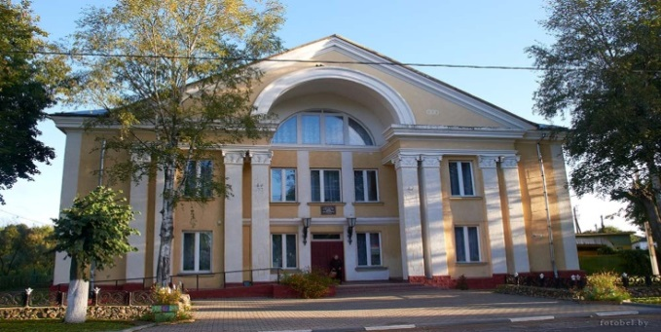

**БАНКИ**

* **ОАО «АСБ Беларусбанк» отделение № 222 филиала**

**№ 215**

**Адрес**г.Чашники, ул.Советская, д. 9

**Телефон:** (+375 2133) 66113

**Режим работы:**понедельник-пятницас 09:00 до 18:00;

обед с 13:00 до 14:00;

**Выходной:**суббота, воскресенье

|  |  |  |
| --- | --- | --- |
| **Картинки по запросу условные обозначения для инвалидов-колясочников** | **Пониженный бортовой камень до «0»** |  |

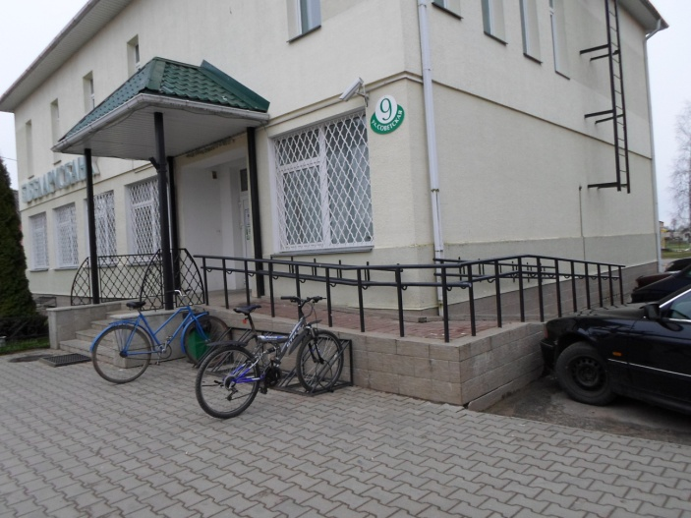

* **РКЦ №10 в г.Чашники филиала ОАО «Белагропромбанк»**

**Адрес:**г.Чашники, ул.Советская, д. 10

**Телефон:** (8017) 2185777

**Режим работы:**понедельник-пятницас 09:00 до 18:00;

суббота с 09:00 до 13:00

**Выходной:** воскресенье

|  |  |  |
| --- | --- | --- |
|  | **Пониженный бортовой камень до «0»** |  |

* **РКЦ №11 ОАО «Белагропромбанк»**

**Адрес:**г.Новолукомль, ул.Энергетиков, д. 9

**Телефон:** (8017) 2185777

**Режим работы**понедельник-пятницас 09:00 до 18:00;

суббота с 09:00 до 13:00

**Выходной:** воскресенье

|  |  |  |
| --- | --- | --- |
|  | **Пониженный бортовой камень до «0»** |  |

* **Отдел ЗАГСа Чашникского райисполкома**

**Адрес:**г.Чашники, пл.Свободы, д.5

**Телефоны:** (+375 2133) 66065; 66008

**Режим работы:** вторник, четверг, пятница, суббота с 08:00 до 17:00; обед с 13:00 до 14:00; среда с 08:00 до 20:00 **Выходной:** понедельник, воскресенье

|  |  |  |
| --- | --- | --- |
|  | **Пониженный бортовой камень до «0»** |  |

**Адрес:**г.Новолукомль, ул.Набережная, д.15

**Телефон:** (+375 2133) 69686

**Режим работы:** понедельник, вторник, четрерг, пятница с 8.00-17.00, среда с 11.00-20.00

**Выходной:** суббота, воскресенье

|  |  |  |
| --- | --- | --- |
|  | **Пониженный бортовой камень до «0»** |  |

* **Учреждение «Редакция газеты «Чырвоныпрамень»**

**Адрес:** г.Чашники, ул.Космонавтов, д.19

**Телефон:** (+375 2133) 60039 – главный редактор;

35148 – прием рекламы (тел./факс)

|  |  |  |
| --- | --- | --- |
|  | **Пониженный бортовой камень до «0»** |  |

**Физкультурно – оздоровительный комплекс**

**Адрес:**г.Чашники, ул.Ленинская, д. 122

**Телефон:** (+375 2133) 60064

**Режим работы:**ежедневнос 08:45 до 22:00, последний

сеанс в 21:00

**Выходной:** без выходных

|  |  |  |
| --- | --- | --- |
| **Картинки по запросу условные обозначения для инвалидов-колясочниковhttp://mosplakat.ru/_bl/0/s05983251.jpg**Картинки по запросу доступность для инвалидов-колясочниковhttp://pointrentacar.cz/images/arendaavtoinv.jpg | **Пониженный бортовой камень до «0»** |  |

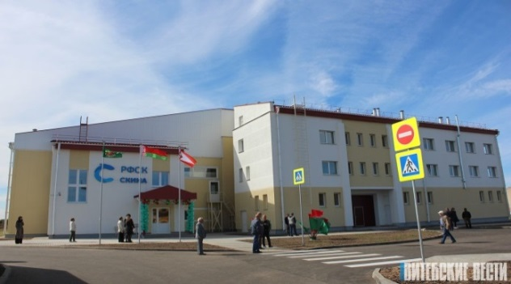

* **Чашникский отдел Департамента охраны**

**Адрес:**г.Чашники, ул.Мелиоративная, д.31

**Телефон:** (+375 2133) 42302

**Режим работы:**ежедневнос 09:00 до 13:00 и с 14:00 до 18:00

**Закрыто:**суббота, воскресенье

|  |  |  |
| --- | --- | --- |
| **Картинки по запросу условные обозначения для инвалидов-колясочниковhttp://mosplakat.ru/_bl/0/s05983251.jpg** |  |  |

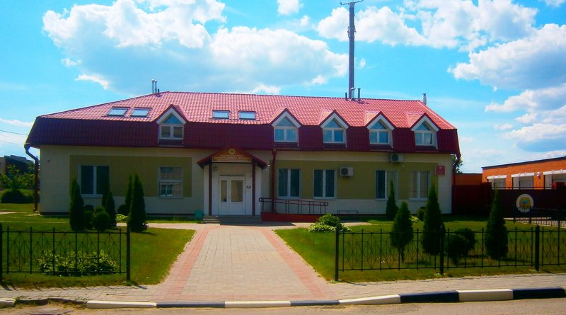

***ГОСУДАРСТВЕННОЕ***

***УЧРЕЖДЕНИЕ***

***“ТЕРРИТОРИАЛЬНЫЙ***

***ЦЕНТР СОЦИАЛЬНОГО***

***ОБСЛУЖИВАНИЯ***

***НАСЕЛЕНИЯ***

***ЧАШНИКСКОГО РАЙОНА”***

***Юридический адрес:  
211149, г.Чашники, ул.Советская, д.32***

***Телефон 8 (02133) 34746, 34745***

***Факс 8 (02133) 60719; 62252***

***E-mail: gutcson@vitobl.by***